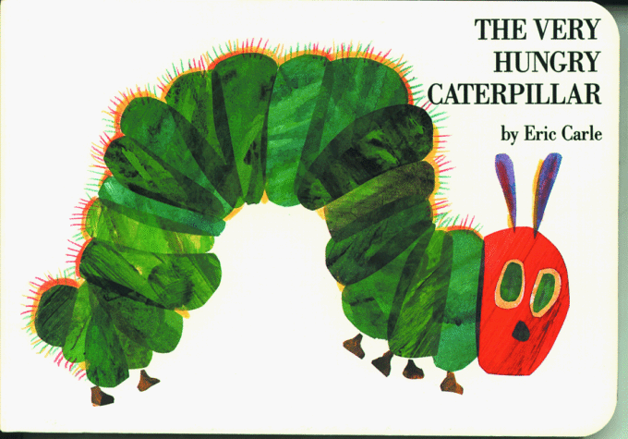

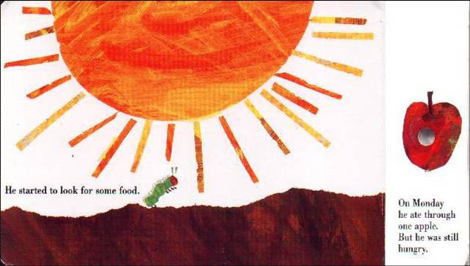
星期一，
它啃穿了一个苹果。
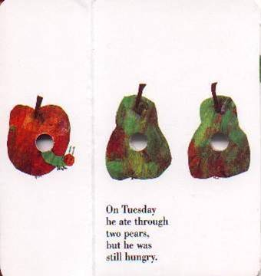
星期二，
它啃穿了两个梨子。

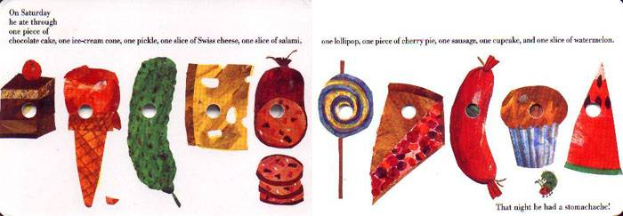
星期三，
……
星期四，
……
星期五，
……
星期六，
它吃了那么多！
可它，
吃得胃都疼了，
还是饿！


这只毛毛虫到底吃什么才会不饿呢？
它会不会变成美丽的蝴蝶呢？

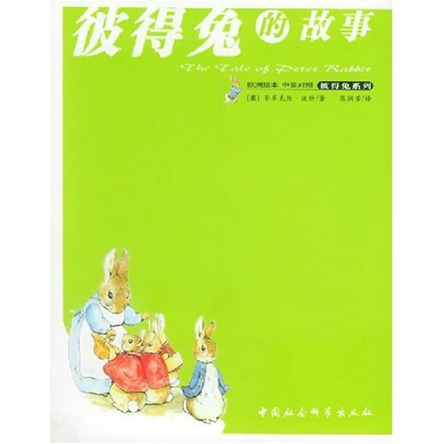
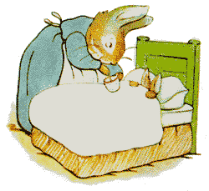
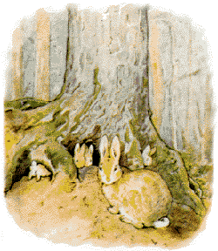
从 前 ，有 这 么 四 只 小 兔 子 ，他 们 的 大 名 是 ： 跳 跳 、蹬 蹬 、短 尾 巴 ，还 有 彼 得 。他 们 和 兔 子 妈 妈 一 起 ，住 在 一 棵 高 大 的 无 花 果 树 脚 下 的 一 个 小 土 包 后 面 。

了不起的狐狸爸爸
罗尔德·达尔
【故事梗概】
在一个山谷里，狐狸爸爸、狐狸太太和四只可爱的小狐狸过着快乐的生活。然而，它们的邻居博吉斯、邦斯和比恩是三个最卑鄙、最小气的饲养场主，但这并不妨碍狐狸爸爸经常从饲养场里弄点美味的东西回来。狐狸爸爸很聪明，能轻而易举地获取三个场主的鸡鸭鹅、苹果酒以及其它食物。这可惹火了三个小气且愚蠢的农场主，他们开始联手对付狐狸一家，企图将它们一网打尽。
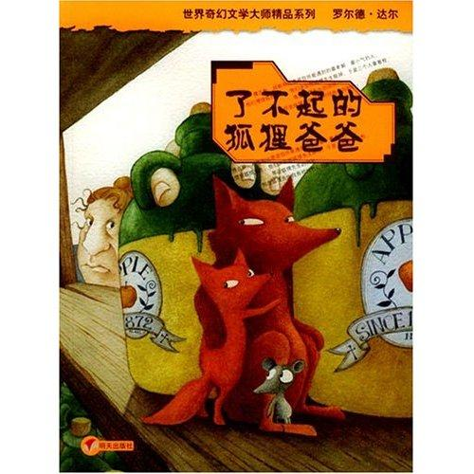
农场主们先是守在洞口，用猎枪射击狐狸爸爸，使狐狸爸爸失去了一条尾巴。然后他们采取行动，决心把狐狸一家从洞里挖出来。他们先是挖洞，然后用挖土机来挖山，最后在山里布下天罗地网，并在洞口死死守候，想要饿死狐狸一家。
洞里，尽管屡次遇到惊险的场面，但狐狸爸爸始终带着孩子们不停地打洞，终于得以喘息。就在农场主们觉得狐狸们一定会饿死在洞里的时候，狐狸爸爸想出了一个绝妙的主意，它带领孩子们将洞穴打到了养鸡场的下面……
在打洞的过程中，狐狸太太是最差劲的了，她很快就干不动了，但她十分信任丈夫。她对孩子们说：“你们可要知道，要不是你们的爸爸，我们现在早就没命了。你们的爸爸是一个了不起的狐狸。”小狐狸们也十分信任自己的爸爸，它们虽然饿得要命，但仍相信爸爸一定有办法。正是因为它们一起努力打洞，才到达了鸡舍底下。最后，狐狸爸爸带领一家子捉了好多只鸡，邀请了许多动物朋友，开了一场盛大的庆功宴。而三个农场主呢，却还愚蠢地守在洞口。
【书摘】
12 獾
狐狸先生和留下来的三个小狐狸快速地一直向前挖去。现在他们都非常兴奋，也不觉得累或者饿了。他们知道不久将有一个极为丰盛的宴会在等着他们去享用，实际上，对他们来说，没有比博吉斯的鸡更好吃的东西了，每当想到这一点，他们便会高兴地笑起来。尤其让他们兴奋的是，那个肥胖的饲养场主这会儿正蹲在小山上等着他们饿死呢，可正是他送给了他们一顿美餐，而他却对此全然不知。“继续挖，”狐狸先生说，“没有多远了。”
突然间，一个低沉的声音从他们的上方传来：“谁在那儿?”狐狸们吓了一跳。他们迅速抬起头来，看见地道顶端的一个小孔里露出一张又尖又长、黑色的毛茸茸的脸。
“獾!”狐狸先生叫道。
“狐兄!”獾叫道，“我的老天哪!很高兴我终于找到伴儿了!我已经转来转去挖了三天三夜了。我已搞不清楚自己现在在哪里了!”
獾把洞顶的那个小孔扩大了一下，从顶上跳下来，站到狐狸们的身旁。一只小獾(他的儿子)也尾随其后跳了下来。
“你听说上边的小山上出了什么事了吗?”獾激动地说道，“全乱了套了!有一半的树林都不见了，整个乡下到处都是带着枪的男人!我们大家都出不去了。甚至夜里都不行!我们都得被饿死!”
“我们指的是谁?”狐狸先生问道。
“所有我们这些挖洞的，就是我、鼹鼠，还有兔子以及我们的妻子和孩子。甚至平时再小的洞都能钻得过去的鼬鼠，这会儿也和鼬鼠太太以及六个孩子躲在我的洞里呢。我们到底该怎么办，狐兄?我看咱们都完了!”
狐狸先生看看自己的三个孩子，笑了笑。孩子们也冲他会意地笑了笑。“我亲爱的老獾，”狐狸先生说，“让你们陷入困境，都是我的错……”
“我知道是你的错!”獾愤怒地说道，“并且那些饲养场主不抓住你是不会善罢甘休的。不幸的是，这意味着我们也脱不了干系，山上的每一个动物都是一样。”獾坐下来，用一个爪子搂着他的小儿子。“我们完蛋了，”他轻轻地说，“我可怜的妻子在上面已非常虚弱，一点儿也挖不动了。”
“我妻子也是这样，”狐狸先生说，“不过这会儿她正为我和孩子们准备一个美味可口的肥鸡宴呢……”
“住口!”獾叫道，“别拿我开心了!我可受不了!”
“这是真的!”小狐狸们大声说道，“爸爸不是开玩笑!我们搞到了很多鸡!”
…………
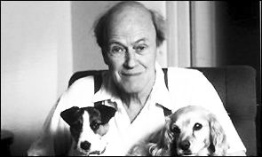
【走近名家】
罗尔德·达尔：这位世界闻名的奇幻文学大师出生于英国，父母都是挪威人，早年曾在壳牌石油公司非洲的公支机构任职。第二次世界大战爆发后，他参加了英国空军，当过战斗机飞行员。他是一位既为成人也为孩子写作的作家，还曾经写过几部007电影剧本。其作品中多有恐怖情节和闹剧风味，故事构思奇特、想像新颖、明快多变、富于夸张，从一开始就能打破现实与幻想之间的常规对位，给一种或幽默、或机智、或荒诞的美感。他因其作品风格的独树一帜而于1952和1954年两度获得“爱伦·坡文学奖”，并于后来获得英国的“白面包”奖，该奖评委会对其作品的评价是：“滑稽，机智，又有趣又吓人……”到目前为止，达尔的作品在世界各地都已售出了上千万册。

我要做好孩子
黄蓓佳

【内容梗概】
女孩金铃，成绩中等，但机敏，善良。为了做一个让家长、老师满意的“好孩子”，她做了种种努力，并为保留心中那一份天真、纯洁，和家长、老师作了许多“抗争”。 最后，她和同学们一起充满信心地走进升学考试的考场……
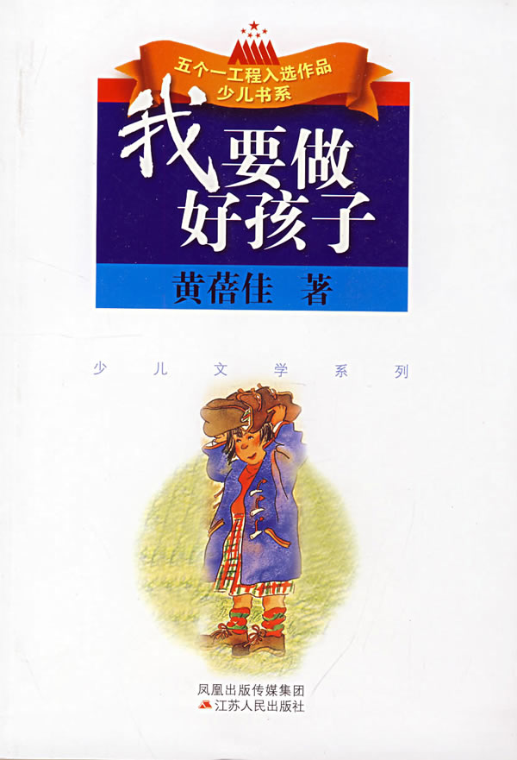

【精彩一瞥】
关于主人公简短和必要的介绍。
金铃，女，刚过11周岁生日，在本市新华街小学读六年级。身高1.55米，体重50公斤，标准的重量级选手。因为胖，脸、鼻子、嘴巴都是圆嘟嘟的，一看就叫人喜欢，一喜欢就忍不住要在她脸上揪一把。金铃从小长到大，脸蛋上被人揪过上千回，用她的话说，都快被揪出老茧来了。
金铃最大的特点是跟谁都能够“自来熟”，男女老幼尊卑贵贱，她一概都能搭得上话、聊得上共同的话题，时不时还把对方逗得哈哈大笑。从她的学校到家，一路上要经过4个小杂货店、3个小吃摊、1个美发厅、1个修自行车摊，还有1个新开张的礼品店。这些店里的老板和伙计，都是金铃的忘年交。
放了学，书包背在肩上，她晃晃悠悠地走过来，伸头向杂货店的柜台里仔细看，有没有新到什么好吃好玩的东西？包装袋里夹着塑料恐龙的粟米脆啦，编十字架的空心玻璃绳啦，最热门的动画片人物玩具啦。无论店主多么漫不经心地把这些东西放在多么不起眼的旮旯里，金铃总能一眼将它们寻找出来，掏钱买上一个，或者仅仅让老板拿出来给她摸一摸再放回去。
然后她去小吃摊找她的老朋友——一只浑身脏兮兮的虎皮花纹的小黄猫。她熟门熟路地穿堂入室，一直钻进店老板的卧室里，从人家的床上把小黄猫抱出来，搂在臂弯里亲热一阵子，拍拍它的脑袋放它走路。要是不认识金铃的人，准会把她当这家小吃摊的孩子。
……

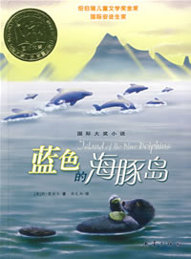
《蓝色的海豚岛》
[美·奥台尔]
【导言】
太平洋中有一个岛屿，形状像一条侧躺的海豚。以前，在这个岛上住着印第安人，他们受到捕猎海獭的阿留有余地申人的杀害，后来离开这个岛到东方去居住。他们离开时，留下一位小姑娘——卡拉娜。从此，她独自一人在岛上生活，等待着回来救她的白人的船只。
【摘录】
清晨，海鸥从峭壁裂缝里的鸟窝中飞出来，打几个盘旋落在潮水池旁，先用一条腿独立，然后用另一条腿独立，用弯弯的尖嘴往自己身上泼水，啄理羽毛。一种叫舍舍的银色的鱼，比手指头大不了多少。晚上月光皎洁的时候，这些小鱼就成群结队游上海面，密密麻麻的一大片，你几乎可以踩在上面走路。它们随着海潮游来，潮水一退在沙子上来回扭动，好象在跳舞似的……
【书评】
这是一个不同寻常的，在你心里挥之不去的故事。这个独特的故事有着它永久的、不可磨灭的经典性。
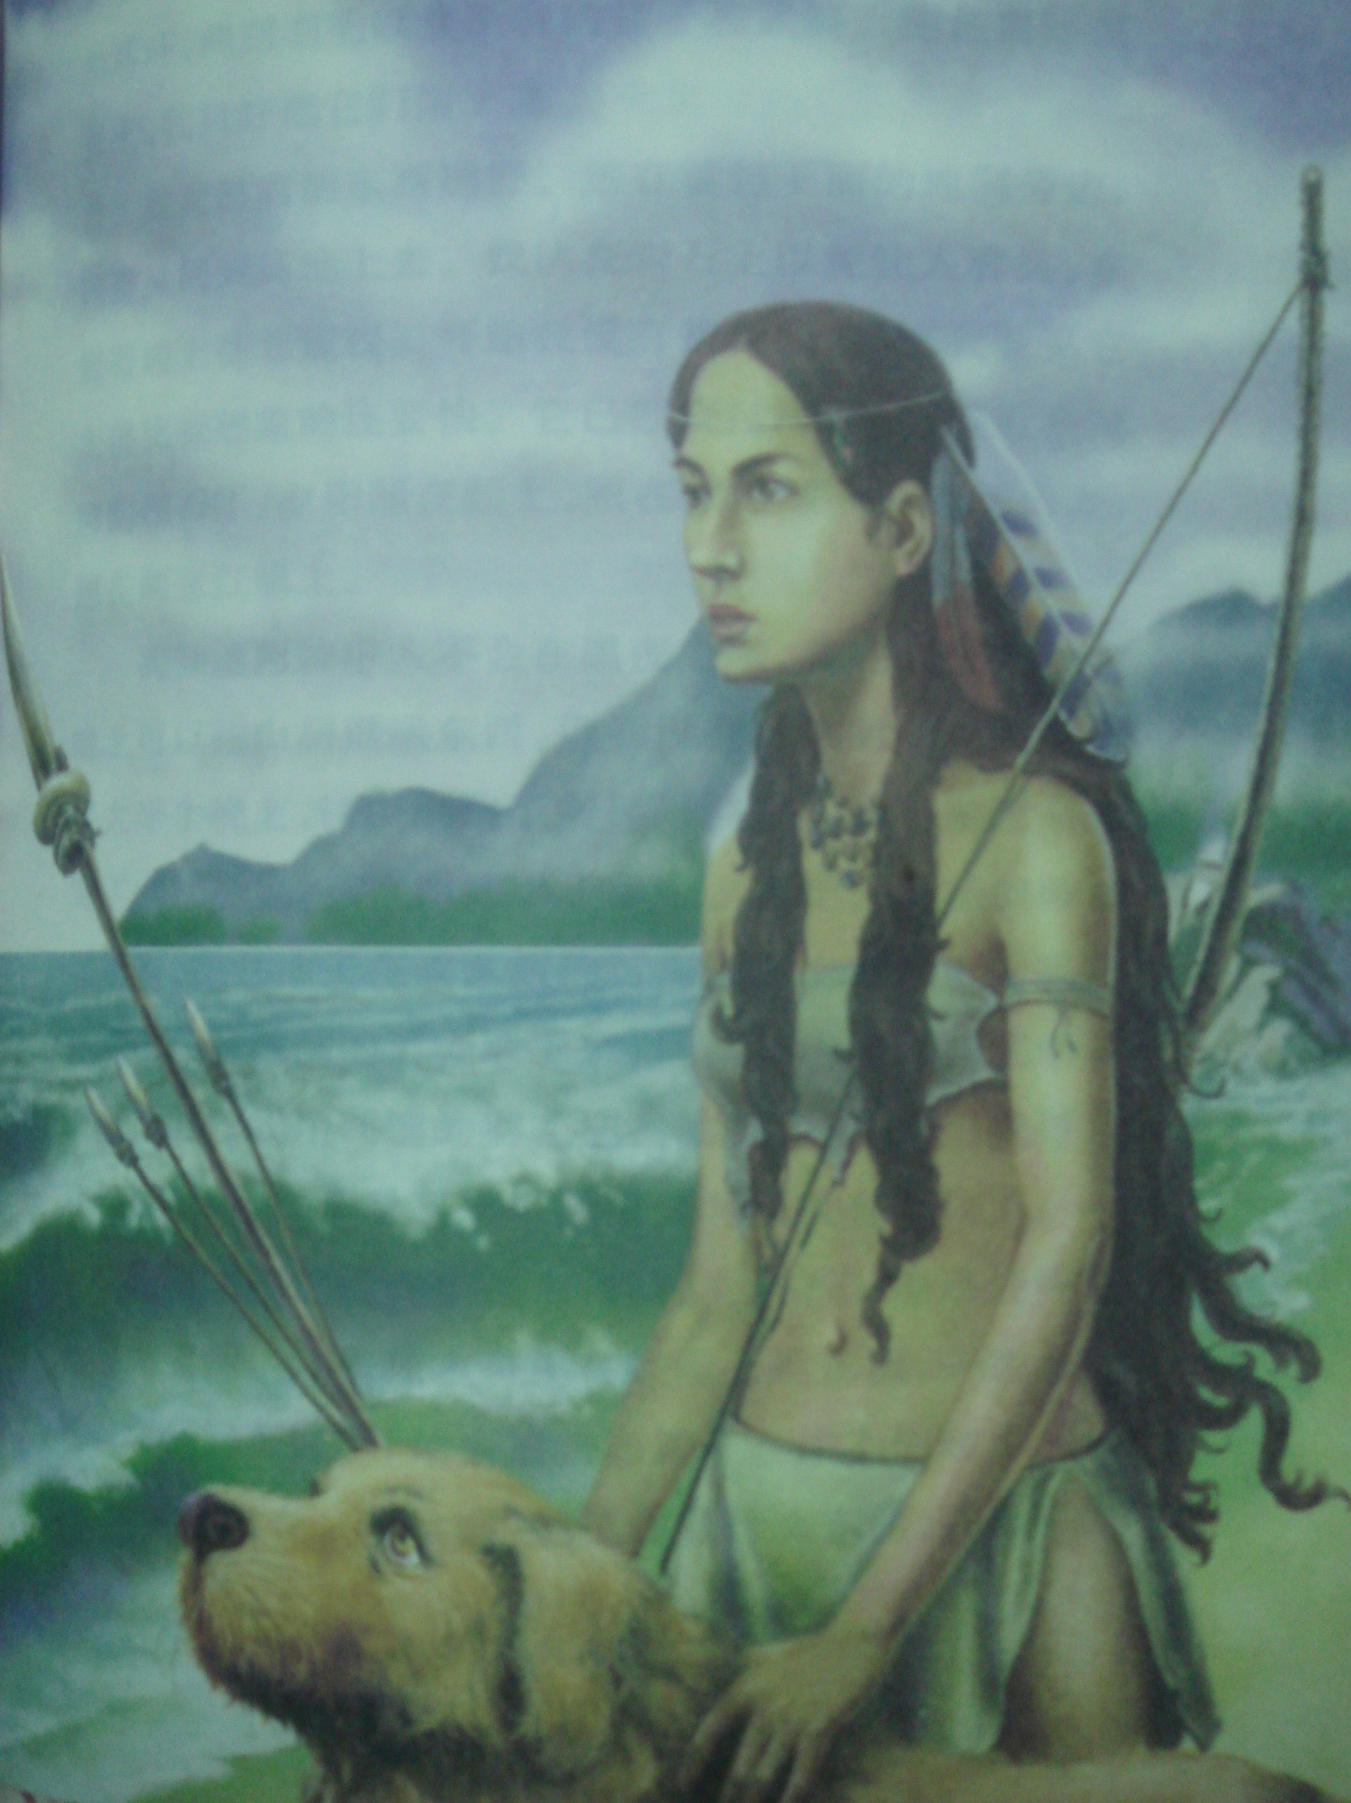
这本书好像一扇通向印地安人生活的窗户，让我感受到一种神秘、一种冒险、一种艰难、一种勇气，还有一种最最原始的力量。
合上书页后，有种荡气回肠和深深折服的感觉！鲁滨逊的故事我看过，可是比不过卡拉娜的美丽与和谐。

《爱的教育》
[美]艾得蒙多·德·亚米契斯

【导言】爱，像空气，每天在我们身边，因其无影无形就总被我们忽略。其实他的意义已经融入生命。就如父母的爱,不说操劳奔波，单是往书架上新置一本我们爱看的书；一有咳嗽，药片就摆放在眼前；临睡前还不忘叮嘱一句：早点睡。爱，无处不在。本书小主人公——安利柯升入了四年级，在学校他认识了很多新朋友：高尚正直的卡隆、刻苦顽强的泼来可西、真诚热情的可莱谛、品学兼优的代洛西等等，以日记的形式讲述了发生在身边的一个个关于爱的故事。这本书又名《一个意大利学生的日记》。

【摘录】你在一生中，当然难免要尝种种的艰苦，而其中最苦的一事，就是失了母亲。你将来年纪大了，尝遍了世人的辛苦，必然会几千次地回忆你的母亲来的。一分钟也好，但求能再听听母亲的声音，只一次也好，但求再在母亲的怀里作小儿样的哭泣：这样的时候必定会有的。那时，你忆起了对于亡母曾经给予种种苦痛的事来，不知要怎样地流后悔之泪呢！这不是可悲的事吗？你如果现在使母亲痛心，你将终生受良心的责备吧！母亲的优美慈爱的面影，将来在你眼里将成了悲痛的轻蔑的样子，不绝地使你的灵魂苦痛吧！
【推荐】意大利人必读的十本小说之一。世界上最富爱心和教育性的读物，是每个家庭的必备藏书。平实的字里行间，融入了种种人世间最伟大的爱：老师之爱、学生之爱、父母之爱、儿女之爱、同学之爱……公认为是一部人生成长中的“必读书”。

